## Comments on solar calculator

Bengt Stridh, 2016-11-30

The overall progress is very good and you have done a good work sofar!

Here are some detailed comments.

**Background picture**. Great picture. We need to know that we can use the picture to be used regarding copyright.

**Future Energy Center name**. It is mentioned two times on the picture. I think we can take away the yellow one.

**Name of calculator**. Since we are not calculating energy yield the name is somewhat misleading. SOLAR ECONOMY CALCULATOR is one proposal. If we want a Swedish name we have to think on something suitable.

**Swedish – English language**. Look over language. Swedish is main language. English second language, if you have the time, but it is not top priority.

“Extended” is called “Grundläggande antaganden” in the Excel template. Maybe there is some better wording?

**Calculator** admin. “Select ~~image~~ file to upload”.

**Update of names for parameters**

Modylyta -> MODULYTA

Ekonomisk livslängd ~~(N)~~

Kalkylränta ~~(R)~~

Värden anges som uppskattat medel av nuvärden under anläggningens livslängd. ~~En svårighet är att uppskatta värdena under så lång tid framåt som solcellssystemets livslängd.~~

~~De faktorer som har störst inverkan på lönsamheten är investeringskostnad, kalkylränta, andel egenanvänd el och värdet av egenanvänd respektive såld el, där speciellt skattereduktionen har en stor betydelse.~~

Format of numbers. Is it possible to display as 1 200 000 instead of 1200000 and 50 000 instead of 50000 etc. This would make it easier for the user to read the numbers.

Size of fields? Maybe it can be somewhat smaller space for the values?



Is it possible to add columns for recommended minimum and maximum values, like in the Excel template? Maybe this is not top priority, so maybe you should finish the other things first?

## About

Future Energy Center, Mälardalens Högskola

Add row

Deltagare Mälardalens högskola, Stockholm stad och en referensgrupp på ca 50 personer, bestående av byggherrar, fastighetsägare, leverantörer, konsulter och elbolag.

Funding Remove row

Add

Ansvar.

Mälardalens högskola och Stockholms stad har lag ner mycket tid och arbete på att säkerställa resultatet från räknemallen är korrekt i alla avseenden. Vi kan emellertid inte garantera att det inte förekommer fel. Med hänsyn till att räknemallen tillhandahålls utan kostnad för användaren friskriver sig därför Mälardalens högskola och Stockholm stad, inom ramen för gällande lag, allt ansvar för eventuella förluster som uppstår som en följd av dess användning. All användning av räknemallen sker under eget ansvar.

Logo Take away ABB and Mälarenergi. Add Stockholms stad and Energimyndigheten.

## Sign in

Write a short explanation about why and about how to create account and how to sign in, IF you intend that any user can create an account.

Maybe we should add menus

*How to use?* Something like this

**Gör så här**

1. Justera de förvalda ingångsvärdena under "Indata och Resultat". Följ anvisningarna för inmatning.

2. Använd räknehjälpen i fliken "Grundläggande antaganden" för att beräkna de årliga kostnaderna.

3. Titta igenom fliken "Grundläggande antaganden", för att se om antagandena stämmer för din anläggning.

4. Resultat visas i flikarna "Indata och Resultat", ….

5. Ändra dina indata och se hur det påverkar resultaten.

**Resultat**

Resultaten beräknas för tre olika fall:

1. Utan ROT-avdrag och investeringsstöd, med eventuell skattereduktion.

2. Med ROT-avdrag och eventuell skattereduktion.

3. Med investeringsstöd och eventuell skattereduktion.

*Ordlista?* With info such as

**Produktionskostnad**

Produktionskostnaden beräknas som LCOE = Levelized Cost Of Electricity. Principen är att alla kostnader under livslängden divideras med solelproduktionen under livslängden. En nuvärdesberäkning görs av kostnader och solelproduktion med hjälp av en kalkylränta. När det gäller solelproduktionen tas även hänsyn till att den minskar något med tiden efter det första driftåret.

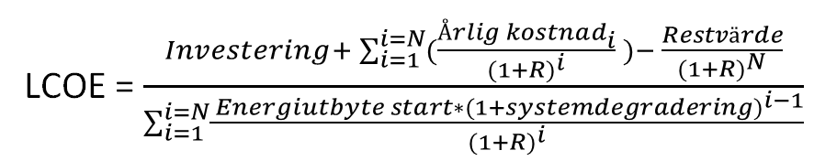

N = Ekonomisk livslängd (år)

R = Kalkylränta (%)

**Nuvärde**

Kostnader och intäkter beräknas som nuvärde med hjälp av kalkylräntan.

Beräkningarna görs med PV-funktionen i Excel eller med formeln:

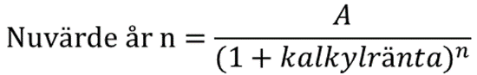

A = kostnad eller intäkt som ska nuvärdesberäknas (kr)

**Diskonterad återbetalningstid**

Den diskonterade återbetalningstiden är antagen som det år då det ackumulerade nuvärdet av kassaflödet blir positivt.

**Internränta (IRR)**

Internräntan är den räntesats som investeringen avkastar. Beräkningarna görs med värden för kassaflöden utan nuvärdesberäkning.